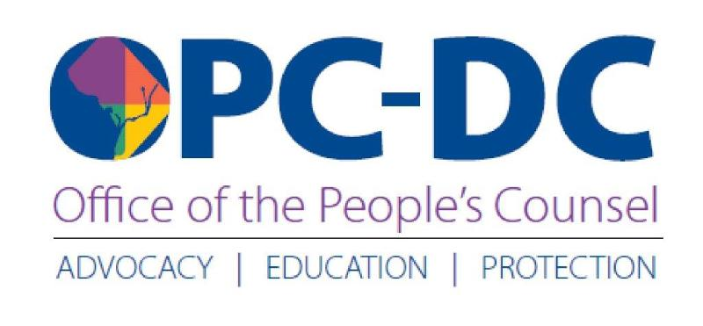

CẢNH BÁO DÀNH CHO NGƯỜI TIÊU DÙNG

OPC Khen Ngợi Hội Đồng DC Thông Qua Các Biện Pháp Bảo Vệ Bổ Sung Dành Cho Khách Hàng Sử Dụng Dịch Vụ Tiện Ích Trong Giai Đoạn Khẩn Cấp Y Tế Do COVID-19

Ngày 8 tháng 4 năm 2020

Sandra Mattavous-Frye, Luật Sư Nhân Dân của Quận Columbia, mong muốn người tiêu dùng tại DC biết về khoản cứu trợ mới dành cho khách hàng của công ty dịch vụ tiện ích được Hội Đồng DC phê duyệt ngày hôm qua. Nhân viên OPC đã làm việc với Hội Đồng để phát triển câu từ trong Đạo Luật Sửa Đổi Khẩn Cấp Bổ Sung Ứng Phó Với COVID-19 (COVID-19 Response Supplemental Emergency Amendment Act) năm 2020, trong đó nghiêm cấm Verizon không được ngắt kết nối dịch vụ điện thoại của khách hàng địa phương do không thanh toán trong giai đoạn khẩn cấp về sức khỏe công cộng này. Trong số nhiều điều khác, đạo luật cũng cấm tất cả các nhà cung cấp dịch vụ cáp truyền hình và internet cắt dịch vụ.

OPC cũng đã tham vấn với Hội Đồng trước khi Hội Đồng thông qua đạo luật khẩn cấp đầu tiên này vào ngày 17 tháng 3. Đạo luật đó nghiêm cấm các công ty dịch vụ tiện ích điện, khí gas tự nhiên và nước ngừng cung cấp dịch vụ cho khách hàng do không thanh toán trong suốt thời gian diễn ra đại dịch do vi-rút corona gây ra.

Tuy nhiên, đạo luật không bao hàm các công ty viễn thông. Là tổ chức vận động theo luật định cho tất cả mọi khách hàng sử dụng dịch vụ tiện ích của Quận, OPC đã khuyến nghị với Thành Viên Hội Đồng Phường 5, Kenyan McDuffie, Chủ Tịch Ủy Ban Phát Triển Doanh Nghiệp và Kinh Tế (Committee on Business and Economic Development) có trách nhiệm giám sát các dịch vụ tiện ích, rằng khách hàng của Verizon cần được hưởng cùng sự cứu trợ này.

Luật Sư Nhân Dân Mattavous-Frye phát biểu: "Chúng ta hoan nghênh Thành Viên Hội Đồng McDuffie vì sự lãnh đạo của ông và toàn thể các thành viên khác của Hội Đồng vì đã thực hiện các bước bổ sung trong dự luật khẩn cấp thứ hai để bảo vệ những người đã ủy thác cho chúng ta bênh vực quyền lợi của họ." "Giữ liên lạc với các chuyên gia y tế và những người thân yêu là rất quan trọng trong thời điểm chưa từng có này. Việc đó có thể có ý nghĩa là sự khác biệt giữa sự sống và cái chết. Chúng tôi xin cảm ơn tất cả các Thành Viên Hội Đồng và Thị Trưởng Muriel Bowser vì những hành động ứng phó toàn diện với đại dịch COVID-19 của họ".

Dự luật khẩn cấp thứ hai này cũng cho phép khách hàng của DC Water là cư dân có thu nhập thấp còn nợ hóa đơn tiền nước nộp đơn xin nhận hỗ trợ tài chính từ Quỹ Hỗ Trợ Phí Khu Vực Không Thấm Nước Sông Ngòi (CRIAC, Clean Rivers Impervious Area Charge). OPC đã trở thành tổ chức vận động cho khách hàng tiêu dùng của DC Water vào ngày 11 tháng 4 năm 2019.

Trong suốt thời gian thi hành lệnh ở nhà làm việc từ xa của Thị Trưởng, nhân viên của OPC vẫn liên tục trả lời các khiếu nại của khách hàng liên quan đến các dịch vụ tiện ích về nước, điện, khí gas tự nhiên và điện thoại địa phương. Khách hàng cần liên lạc theo số (202) 727-3071 để nhận trợ giúp với vấn đề về dịch vụ hay hóa đơn, hoặc file a complaint online @ opc-dc.gov.

Cán Bộ Phụ Trách Truyền Thông:
Doxie McCoy
Cán Bộ Thông Tin Công Chúng
(202) 261-1180
dmccoy@opc-dc.gov

